T.C.
ATATÜRK ÜNİVERSİTESİ
TOPLUMSAL DUYARLILIK PROJELERİ UYGULAMA VE ARAŞTIRMA MERKEZİ

‘Vücudumuzu Tanımaya Kan Grubumuzdan Başlayalım mı?’
Proje Kodu: 6069C416C4EAF
SONUÇ RAPORU

Proje Yürütücüsü:
Dr. Öğr.Üyesi Figen ORHAN
Sağlık Hizmetleri Meslek Yüksekokulu

Araştırmacılar:
Dr. Öğr.Üyesi Nurdan Polat Sağsöz
Dr. Öğr.Üyesi Nurgül Karakurt
Dr. Öğr.Üyesi Mehmet Bektaş
Mustafa Hatunoğlu (Öğrenci)

Mayıs 2021
ERZURUM
İÇİNDEKİLER
Önsöz 2
Özet 3
Materyal ve Yöntem 4
Sonuçlar 5
Proje Uygulamasına Ait Görseller 6

ÖNSÖZ
‘Vücudumuzu Tanımaya Kan Grubumuzdan Başlayalım mı?’ başlıklı proje, Pasinler ilçesine bağlı Büyükdere Mahallesinde bulunan ‘Büyük Dere Köyü Orta Okulu’ öğrencileri ile beraber yürütülmüştür. Öğrencilerin kan ve kan ürünleri hakkında bilgi edinmelerini sağlamak ve farkındalık oluşturmak, ayrıca ilerleyen dönemlerde kan ve kök hücre bağışı için donör olmalarını teşvik etmek ve geleceğin gönüllü kan bağışçılarını şimdiden kazanmak projemizin en önemli amacıdır. Çalışmamız etik ilkeleri ve pandemi kurallarını ihlal etmeden okul yönetiminin uygun gördüğü zaman diliminde ve gönüllülük esasına dayanılarak yürütülmüştür. Amaçlanan projede ilk olarak öğrencilere teorik eğitim verilmiş, ardından gönüllü olan öğrencilere kan grubu tayini yapılmıştır. Bunun için parmak ucundan 1 damla kan alınmıştır. Anti-A, anti-B, anti-Rh antijenleri ile eritrositler lam üzerinde muamele edilip makroskobik aglutinasyonun gözlenmesi yöntemine dayalı olarak kan grupları tayin edilmiştir. Aglütinasyon aşamalarını öğrencilerin bizzat uygulayarak gözlemlemesi sağlanmış ve böylece yanlış kan nakillerinin doğuracağı olumsuz sonuçları da kavramışlardır. Ayrıca mendel çaprazlamasına dayanarak anne ve babalarının sahip olabileceği kan grupları hakkında fikir sahibi olmuşlardır. Proje kapsamında okul yönetiminin belirlediği kırtasiye malzemeleri ve okul kütüphanesi için gerekli okuma kitapları okul yönetimine teslim edilmiştir. Tüm kırtasiye ve kitap malzemelerinin alımında gerekli piyasa araştırması tarafımızca yapılarak, aktarılan bütçe en doğru şekilde kullanılmaya çalışılmıştır.

ÖZET
Kan, geçmişten günümüze sağlığın ve yaşamın temel simgesi olarak “tek kaynağı insan olan ve elde edilmesi için başka alternatifi olmayan eşsiz bir tedavi aracı” olarak bilinmektedir. Günümüzde tıp ve teknoloji alanındaki tüm gelişmelere rağmen kan, kan bileşenleri ve kandan elde edilen ürünlerin yerine geçebilecek alternatif bir tedavi henüz bulunamamıştır. Kan transfüzyonuna; tedavi edici başka seçeneğin olmadığı kazalar, savaş ve afetler, çeşitli suç girişimleri, cerrahi müdahaleler, hemofili, lösemi, aplastik anemi gibi kronik hastalıklarda ve gebelik gibi ciddi klinik durumlarda ihtiyaç duyulmaktadır. Günlük hayatta birçok kişi kan grubunu bilmemektedir. Kan grubunun bilinmesi özellikle acil kan nakli sırasında ve transfüzyon tıbbında son derece önemlidir
Çalışma kapsamında; ilk olarak öğrencilere kan nedir, kan grupları, kan yolu ile bulaşan hastalıklar, kan uyuşmazlığı ve kan bağışının önemini anlatan görsel içerikli bir sunum yapılmıştır. Ardından öğrencilerin kan grubu analizleri aglütinasyona dayalı olarak yapılmıştır.
Öğrenciler, kan gruplarının belirlenmesinde kullanılan yöntemleri bizzat kendileri uygulamıştır. Kan grupları ebeveynlerden genetik olarak aktarıldığından öğrenciler kendi kan gruplarını öğrenmeleri ile beraber anne ve babalarının kan grupları hakkında tahmin yürütmeleri de sağlanmıştır.

Anahtar Kelimeler: Kan nedir, Kan grubu, Büyükdere Köyü İlk Öğretim Okulu

MATERYAL VE YÖNTEM

Araştırmanın Türü
Bu çalışma Toplumsal Duyarlılık Projesi’dir.

Araştırmanın Yapıldığı Yer ve Zaman
Proje ekibi tarafından 27.05.2021 tarihinde Büyükdere Köyü İlköğretim Okulunda gerçekleştirilmiştir.

Projenin Uygulanışı
Projemizde ilk olarak öğrencilere bir saatlik süre ile kan, kan grupları, kan yolu ile bulaşan hastalıklar ve kan bağışı hakkında görsel sunum yapıldı. Ardından; kan grubunun belirlenmesi için öncelikle parmak ucu alkollü pamuk ile silinip dezenfekte edildi ve steril tek kullanımlık lansetler kullanılarak parmak ucunda 1 damla kan alındı. Alınan kan, Anti-A, anti-B, anti-Rh antijenleriyle lam üzerinde muamele edilip meydana gelen aglütinasyonun gözlenmesi yöntemine dayanarak, kan grubu tayini yapıldı. Bu testleri öğrencinin bizzat kendisinin yapması da sağlandı. Böylece antijen antikor birleşmesine dayalı aglütasyonu makroskobik olarak gözlemleyip yanlış kan nakillerinin doğuracağı olumsuz sonuçları da gözlemlemiş oldular.

SONUÇLAR
Projemizin sonucunda;
- Öğrencilere; kan ve kan ürünleri hakkında bilgi verildi
- Kan bağışının önemi hakkında bilgi verildi
- Kan yolu ile bulaşan hastalıklar hakkında bilgi verildi
- Kan grubu analizlerinin nasıl tayin edildiği gösterildi
- Kan alış-verişinin hangi koşullarda yapılabileceği, Rh faktörü, kan hastalıkları ve kan kartı taşımanın önemi hakkında bilgi verildi
- Öğrenciler bizzat kan grubu analizlerini kendileri yaparak pozitiflik durumundaki aglütinasyonu makroskobik olarak gözlemleyip, yanlış kan nakillerinin doğuracağı olumsuz sonuçlar hakkında bilgi verildi
- Öğrencilerin daha önce kendi kan gruplarını bilmedikleri ve kan gruplarını öğrenmeleri konusunda istekli oldukları gözlemlendi.

PROJE UYGULAMASINA AİT GÖRSELLER

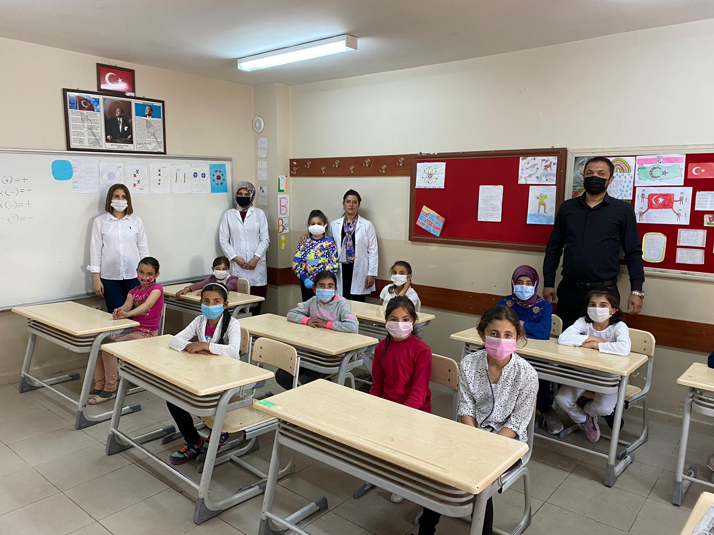

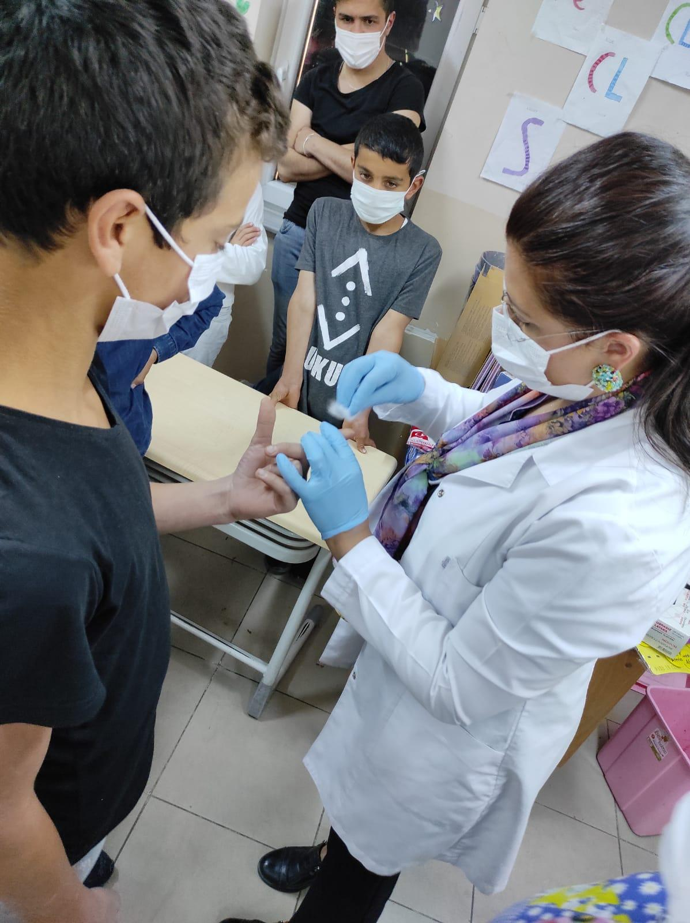

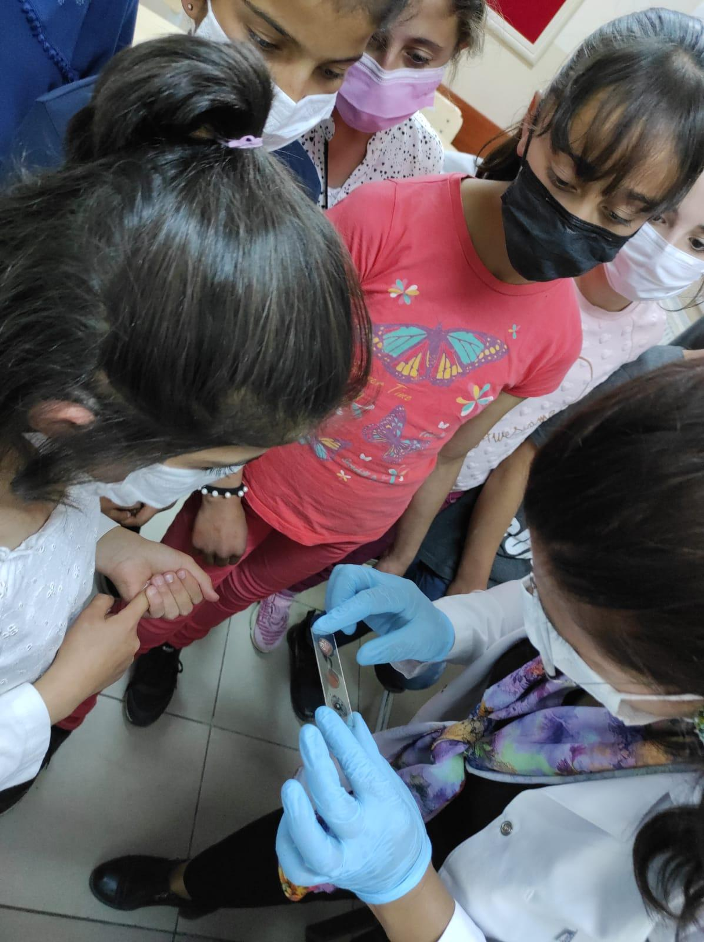

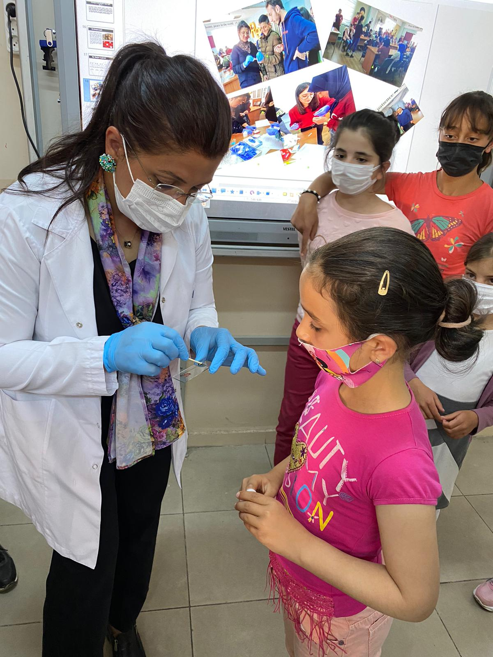

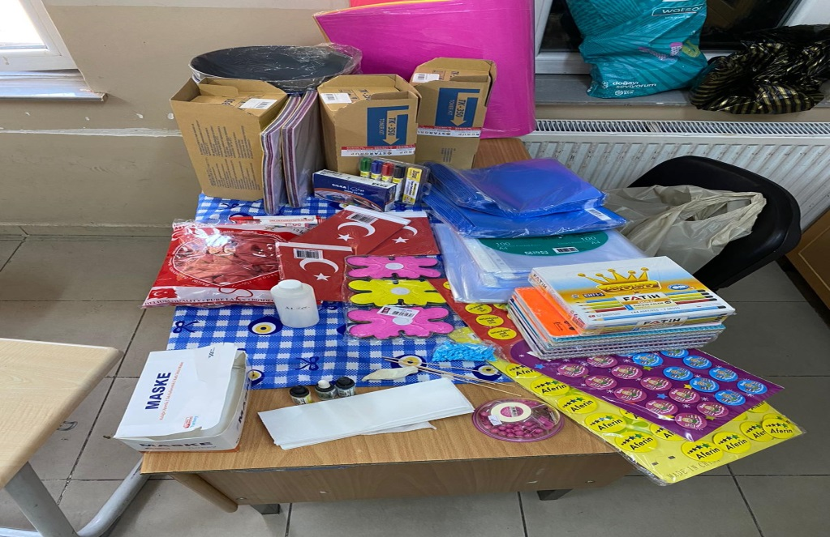

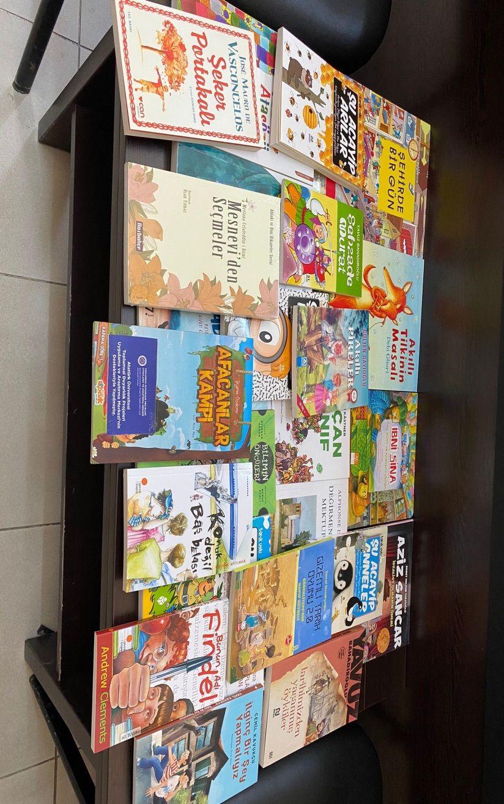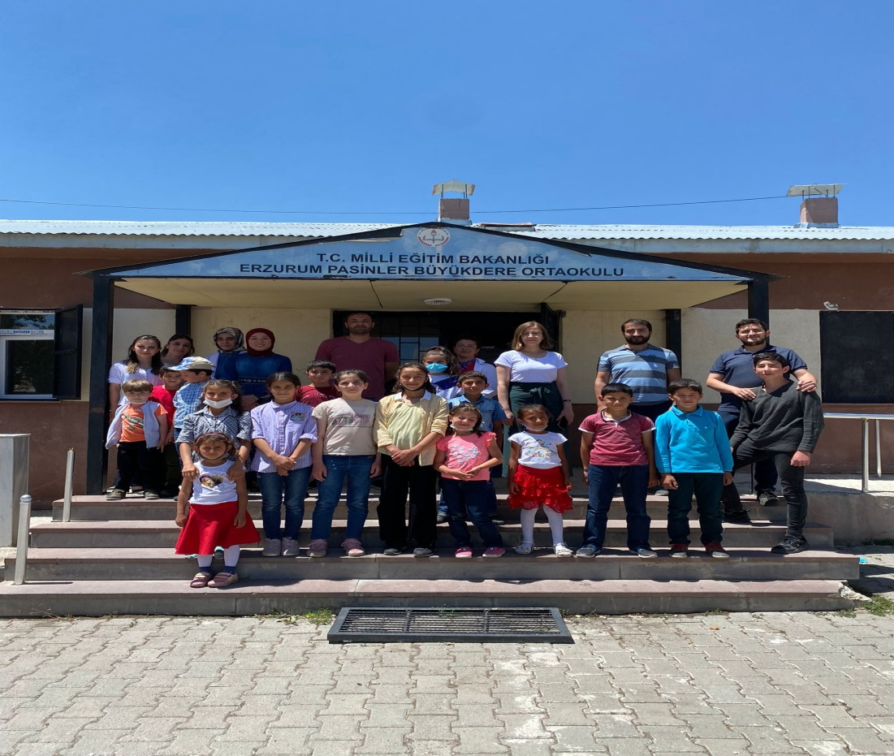
Bu projeye desteklerinden dolayı Atatürk Üniversitesi Toplumsal Duyarlılık Projeleri Uygulama ve Araştırma Merkezi’ne teşekkür ederiz.

